Тема. Урок позакласного читання 5 клас
Рудольф Еріх Распе
і його « Дивовижні пригоди, подорожі й бойові подвиги барона Мюнхгаузена»
Мета
навчальна:
ознайомити з життям і творчістю письменника Р. Е. Распе та історією створення його « Дивовижних пригод…», художніми особливостями твору;
розвивальна:
формувати навички виразного читання, переказу оповідань, аналізу та характеристики героїв, удосконалювати навички роботи з текстом, аргументувати свої відповіді на запитання;
виховна:
прищеплювати інтерес до читання художніх творів, виховувати почуття гумору та естетичні смаки.
Обладнання: портрет письменника, ілюстрації до твору « Дивовижні пригоди…», таблиця, схема «Історія знайомства з бароном Мюнхгаузеном».
Тип уроку: урок розвитку зв’язного мовлення.

Випереджувальне завдання:
- опрацювати біографію Р. Е. Распе;
- підготувати повідомлення про історію створення « Дивовижних пригод…» Р. Е. Распе (індивід. завдан.);
- прочитати історії про барона Мюнхгаузена: «Найправдивіша людина на землі», « Кінь на дзвіниці», «Півконя», «Верхи на ядрі», «Незвичайний олень», «За волосся».
Хід уроку
I. Організаційний момент.
II. Оголошення теми, мети, завдань уроку.
III. Сприйняття і засвоєння нового матеріалу.
1. Вступне слово вчителя.
Рудольф Еріх Распе був відомим німецьким вченим 18 ст. Здобувши гарну освіту в кращих університетах Німеччини, мусив працювати писарем, секретарем у бібліотеці рідного міста Ганновера, бо не мав багатих та впливових родичів. У 30р. став професором у Каролінумі. Тоді правитель міста Касселе запропонував Распе місце доглядача антикварного та монетного кабінету. Оскільки Распе був людиною бідною, він вирішив виправити своє фінансове становище і спродав частину колекції, яка належала правителю.
Распе запідозрили в злому намірі і виписали ордер на його арешт. Але він зміг утекти і дістатися до Лондона. Розповідають, що Распе мав неперевершений талант оповідача, завдяки якому люди, що прийшли його арештувати, почувши його історії, надали професору можливість зникнути.
Опинившись на Британських островах, Распе знову здобув славу і повагу. Він брав участь у різних проектах, з ним радилися про старовинні речі або геологію чи будівництво вугільних шахт. Але нащадкам Распе відомий не як вчений, а як автор розповіді про барона Мюнхгаузена.

2. Виступи підготовлених учнів

- «Пригоди барона Мюнхгаузена — роман у новелах німецького письменника Рудольфа Еріха Распе, що вперше вийшла друком у 1786 році. Книга складається з фантастичних розповідей від імені головного героя — барона Мюнхгаузена, який дійсно жив у Німеччині на початку XVIII століття, потім служив у Російській імперії та повернувся згодом на батьківщину. «Пригоди барона Мюнхгаузена» засновані на низці анонімних текстів про пригоди барона, котрі були оброблені Еріхом Распе і кілька разів видавалися англійською мовою, включаючи різні історії. В 1786 році ці історії було об'єднано під назвою власне «Пригоди барона Мюнхгаузена». Німецький поет Ґотфрід Август Бюргер впродовж 1776—1779 років переклав твір Распе німецькою мовою, включивши до нього декілька оригінальних розповідей, які відтоді вважаються невід'ємною складовою «Пригод барона Мюнхгаузена».

- Українською мовою книгу вперше було перекладено Григором Тютюнником і видано в 1981 році за переказом Корнія Чуковського. Оригінальна книга складається з 20-и оповідок Распе і 8-и Бюргера, тоді як в адаптації для дітей упускають частину з них.

- «Пригоди барона Мюнхгаузена» писалися для дорослих, які сприймали твір як сатиру на пруських аристократів, їхнє невігластво, пихатість, самовпевненість. Проте книга дуже швидко увійшла у коло дитячого читання. Юні читачі не збагнули тієї сатири. Навпаки, барон їм сподобався. Діти відчули, що герой трохи схожий на них: такий же фантазер і мрійник. Саме таким побачив барона Мюнхгаузена Корній Чуковський, який переклав книжку російською мовою. Його підтримав і український перекладач Григір Тютюнник.
Ось така історія цієї книги. Погодьтеся, вона гідна самого барона Мюнхгаузена.

3. Складання паспорту твору.

Автор Рудольф Еріх Распе
Назва мовою оригіналу Die Abenteuer des Baron Munchhausen
Країна Англія
Мова німецька
Жанр фантастика, гумор
Видано 1786 рік
Видано українською 1981 рік
Перекладачі Григор Тютюнник, Корній Чуковський

4. Відомості з теорії літератури.

Книга Распе є талановитим поєднанням напівфантастичних історій з гумором, дотепом, усмішкою.
Записати в зошити.
Фантастика – це витворені людською уявою неймовірні картини й образи, яких не буває в дійсності.
Гумор – вид комічного, коли про серйозне говориться з добродушною усмішкою, коли піддаються доброзичливому осміянню часткові вади загалом добрих людей, окремі смішні риси в їхньому характері, поведінці, зовнішньому вигляді.

5. Бесіда за прочитаними вдома історіями.

- Як Мюнхгаузен характеризує сам себе?
- Чи можна сказати про оповідача, що він – найправдивіша людина на землі?
- Чи правда, що « Мюнхгаузен ніде не пропаде»? Чому?
- Які риси характеру, з вашого погляду, притаманні цьому диваку?
- Як ви гадаєте, навіщо Мюнхгаузен вигадував свої історії?
- Як ці історії сприймали люди, що оточували його?

- Перегляд і коментування ілюстрацій до твору.

IV. Закріплення вивченого матеріалу.

- Рольова гра.
Уявіть собі, що барон Мюнхгаузен вирішив сам розповісти вам про себе. Але так, як герой він незвичайний і, як ми щойно зрозуміли, хвальковитий і часто вдається до вигадок, то розповідь буде не зовсім правдивою. Ваше завдання – помітити вигадки і хором їх виправити.
Я граф /барон/ Мюнхгаузен – герой однієї з маловідомих /найвидатніших/ книжок світової літератури. Багато /небагато/ читачів і не чули мого імені. І не всім відомо, що я вигаданий письменником /існував насправді/. Народився я в Англії /в Німеччині/. Дорослим потрапив до Японії /Росії/, де став військовим. Там мені довелося взяти участь у російсько-італійській /турецькій/ війні. О, я здійснив чимало бойових подвигів, але зрештою повернувся до рідного Боденвердена.
Ви, певне, зауважили, що я людина дуже скромна і не люблю розповідати друзям про свої мисливські і воєнні подвиги /любив/. І не дивно, що мене мало хто знає. Тому я був вражений, коли якийсь невідомий автор опублікував у берлінському альманахові «Путівник для похмурих /для веселих/ людей вісімнадцять гумористичних оповідань» і їхнім автором назвав недотепного /дотепного/ пана Мюнхгаузена. Так моє ім’я вперше з’явилося друком. А згодом не дали йому піти в небуття два англійські /німецькі/ письменники – спочатку Рудольф Еріх Распе, а згодом – Готфрід Август Бюргер. Книжка Распе про мене побачила світ 1789 /1785/ року в Німеччині /в Англії/. Вона читачеві не сподобалась /навпаки, лише за рік її було перевидано п’ять разів/. У 1786 році з’явилася книжка Бюргера. Мене змальовано в цих книжках зарозумілим хвальком-брехуном, невдатним /талановитим/ фантазером, нерішучим боягузом /рішучим сміливцем/, що звик лише сидіти вдома /мандрувати в пошуках пригод/.

- Робота з таблицею
Завдання: прочитайте уривки з історій про пригоди барона Мюнхгаузена, вкажіть назви цих історій
1. «Раз після запеклого бою з турками ми захопили ворожу фортецю. Я перший увірвався до неї і, прогнавши з фортеці всіх турків, підскакав до колодязя – напоїти розпаленого коня. Кінь пив і ніяк не міг напитися». («Півконя»)
2. « Якось, рятуючись від турків, спробував я перескочити болото верхи на коні. Але кінь не доскочив до берега, і ми з розгону шубовснули у болото. Порятунку не було». ( «За волосся»)
3. « Навколо ні кущика, ні деревця. Лише маленький стовпчик стирчав з – під снігу. До цього стовпчика я сяк – так прив’язав свого змерзлого коня, а сам уклався тут же і заснув». ( « Кінь на дзвіниці)».
4. «Весь риб’ячий живіт був набитий кораблями, давно вже поглинутими жадібним страховищем». ( «Кораблі, поглинуті рибиною»).

- Асоціативний диктант
Записати в два стовпчики слова, які ніяк не підходять та слова, які підходять до баронового характеру.
Боягуз, брехун, домосід, жартівник, понура людина, скромник, сміливець, хвалько, шукач пригод, добрий товариш, замкнута, нетоваристська людина, серйозний, жадібний.

- Опрацювання схеми «Історія знайомства з бароном.
Барон Мюнхгаузен
(Німеччина. Путівник для веселих людей»)

Р.Е.Распе
( Англія. « Розповіді барона Мюнхгаузена про його морські подорожі й бойові походи в Росію»
Г.А.Бюргер
( Німеччина. « Дивовижні подорожі морем та суходолом, військові походи й веселі пригоди барона фон Мюнхгаузена, які він зазвичай розповідав за пляшкою вина у колі своїх друзів» )

Корній Чуковський
( Росія. « Приключения барона Мюнхгаузена»)

Григір Тютюнник
( Україна. « Дивовижні подорожі й пригоди барона Мюнхгаузена»)

-Усний твір « Яким я уявляю собі барона Мюнхгаузена?»
Маленький дідок із довгим носом сидить біля каміна і розповідає про свої пригоди. Слухачі сміються прямо йому в очі, а він навіть не дивиться на них. Він розповідає, як літав на місяць, як жив серед триногих людей…
Навіщо він плете свої небилиці? Тому що люди його слухають. Навіщо люди слухають, коли не вірять? Тут і згадаєш народне прислів’я: « Не любе, не слухай».
Розум підказує, що всі розповіді барона – плід його фантазії. Але серце не хоче миритися з тим, що в житті немає місця дивам, що воно обмежується простими і звичними речами. Життєвій поміркованості своїх слухачів барон протиставляє право людини жити у власному світі. Глузування, які він терпляче зносить, - це його платня за право бути собою.

V. Висновки.

- Художні особливості твору ( записати в зошити).
1. Неосяжний світ фантазії автора.
2. Широке використання казкових перебільшень для створення комічного ефекту.
3. Створення образу дотепного оповідача – літературного героя, характер якого міг і не співпадати з характером автора.

- Заключне слово вчителя.
Отже, герой оповідок Р. Е. Распе – веселий вигадник, який любить перебільшувати, приголомшувати слухачів неймовірним, фантастичним. Його життя було складне і небезпечне, проте він зберіг честь і гідність. У цьому йому допомогли весела вдача, снага, сила духу. Він часто кепкує і з себе. Висміює людські вади. Йому хочеться, щоб люди доброчесні, сміливі, розумні допомагали один одному в біді. Брехня Мюнхгаузена сприймається скоріше як художній прийом творення комічного , як спосіб «лікувати» сміхом.
Таким чином, барон Мюнхгаузен – «найправдивіша людина у світі». Він збуджує інтерес до подорожей, до далеких країн, зоряного неба, викликає бажання стати мандрівником, мореплавцем, дослідником, навчає нас дружити і долати труднощі з усмішкою.

VI. Домашнє завдання: прочитати до наступного уроку позакласного читання оповідання Дж. Стронга « Гармидер у школі».

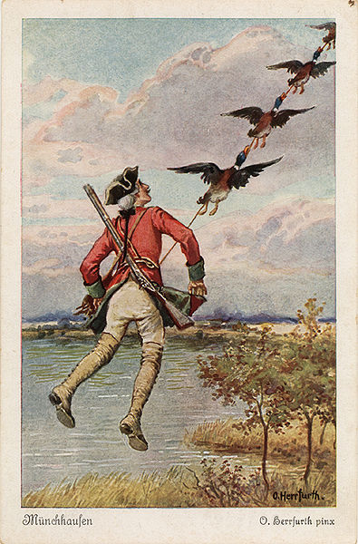
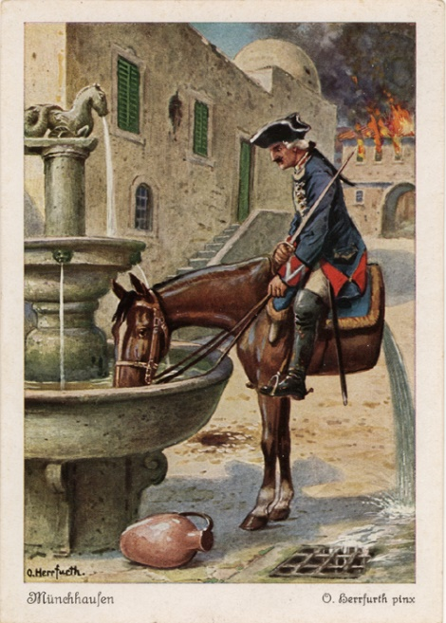
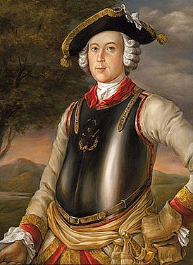
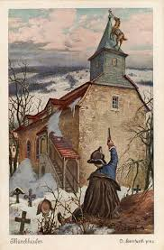
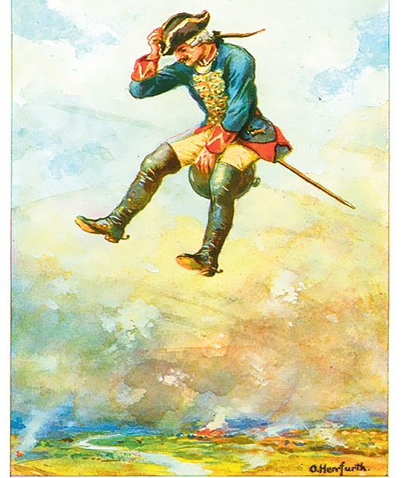
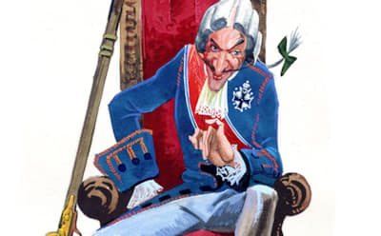

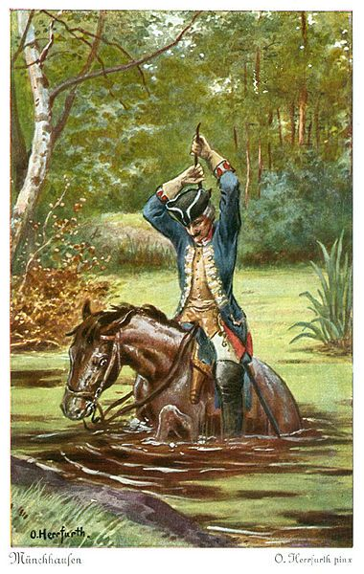
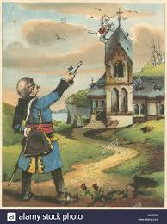
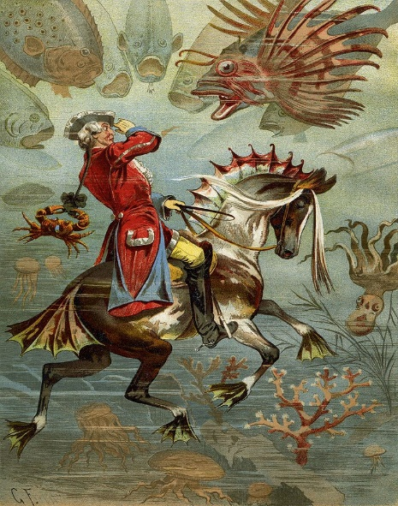

Використані матеріали:
https://kzref.org/tema-prigodi-barona-myunhgauzena-urok-pozaklasnogo-chitannya.html
https://uk.wikipedia.org/wiki/%D0%9F%D1%80%D0%B8%D0%B3%D0%BE%D0%B4%D0%B8_%D0%B1%D0%B0%D1%80%D0%BE%D0%BD%D0%B0_%D0%9C%D1%8E%D0%BD%D1%85%D0%B3%D0%B0%D1%83%D0%B7%D0%B5%D0%BD%D0%B0_(%D1%80%D0%BE%D0%BC%D0%B0%D0%BD)
В. В. Паращич Вивчення зарубіжної літератури 5 клас Харків// Видавництво «Ранок» // «Веста»//2003
О. М. Ніколенко, Т. М. Конєва, О. В. Орлова Зарубіжна література 5 клас //Київ // «Грамота»// 2018

